3ºA E.M. GUÍA DE APRENDIZAJE N° 10
TRABAJO INTERDISCIPLINARIO
FÍSICA, CIENCIAS DE LA CIUDADANÍA, CIENCIAS DEL EJERCICIO FÍSICO, MATEMÁTICA, QUÍMICA , LÍMITES, DERIVADAS E INTEGRALES.

TODAS LAS ASIGNATURAS DEL PLAN CIENTIFICO COMUN Y LOS ELECTIVOS DEBEN ESTAR PRESENTES EN ESTE TRABAJO FINAL DE LA INVESTIGACIÓN. | CURSO: 3ºE.M”A”
DOCENTES PARTICIPANTES TRABAJO INTERDISCIPLINARIO:
KATHERINE CODIGLIA, MARIO VERGARA, SERGIO GÓMEZ, LAURA OSSA.
CORREO ELECTRÓNICO DOCENTE TERCERA etapa trabajo interdisciplinario:
katehrinecodiglia.fisicaicp@gmail.com; mariovergaraicp@gmail.com; sergiogomez@gmail.com; lauraossaicp@gmail.com
Objetivo TRABAJO INTERDISCIPLINARIO: Analizar el contexto de la pandemia COVID-19 con el aporte del conocimiento que entregan las asignaturas de química, ciencias para la ciudadanía, matemática, límites, derivadas e integrales, física, promoción de estilos de vida activos y saludable y ciencias del ejercicio físico. |  | FECHA: 28/10/2020
OBJETIVOS DE APRENDIZAJE DE CADA ASIGNATURA PARTICIPANTES EN EL TRABAJO COLABORATIVO:

CIENCIAS PARA LA CIUDADANÍA:
OA 3: Analizar, a partir de evidencias, situaciones de transmisión de agentes infecciosos a nivel nacional y mundial (como virus de influenza, VIH-SIDA, hanta, hepatitis B, sarampión, entre otros), y evaluar críticamente posibles medidas de prevención como el uso de vacunas.).

QUÍMICA:
OA 7: Valorar la importancia de la integración de los conocimientos de la química con otras ciencias para el análisis y la propuesta de soluciones a problemáticas actuales, considerando las implicancias éticas, sociales y ambientales.

MATEMÁTICA
OA 2: Tomar decisiones en situaciones de incerteza que involucren el análisis de datos estadísticos con medidas de dispersión y probabilidades condicionales

LÍMITES, DERIVADAS E INTEGRALES (DIFERENCIADO)
OA 1: Utilizar diversas formas de representar al argumentar acerca de la resultante de la composición de funciones y la existencia de la función inversa de una función dada

FÍSICA (DIFERENCIADO)
OA1: Analizar, con base en datos científicos actuales e históricos, el fenómeno del cambio climático global, considerando los patrones observados, sus causas probables, efectos actuales y posibles consecuencias futuras sobre la Tierra, los sistemas naturales y la sociedad.

PROMOCIÓN DE ESTILOS DE VIDA ACTIVOS Y SALUDABLES (DIFERENCIADO)
OA 5: Mantener un estilo de vida activo y saludable por medio de la práctica regular de una variedad de actividades físicas que sea de su interés.

CIENCIAS DEL EJERCICIO FÍSICO (DIFERENCIADO)
OA 6: Analizar factores fisiológicos, biomecánicos, psicológicos y sociológicos que influyen en el rendimiento físico y deportivo.
LINK CÁPSULA EDUCATIVA:
LINK VIDEOS DE APOYO:
LINK TEXTOS ESCOLARES: www.aprendoenlinea.mineduc.cl/
NÚMERO DE PÁGINAS TEXTO ESCOLAR:
INSTRUCCIONES GENERALES AL ESTUDIANTE
1. La presente guía de aprendizaje SI DEBE SER ENVIADA O ENTREGADA PARA SER REVISADA. Debes enviar fotografías claras de tu trabajo, en forma vertical (considera la cantidad de luz y si usas flash ten cuidado con que se note lo escrito). Recuerda enviarlas a tus profesor/a/es de asignatura y/o módulo, a través de correo electrónico. Los estudiantes que NO tengan la posibilidad de enviar sus fotografías por correo electrónico, sugerimos mantener su afiche en forma ordenada, hasta que sean solicitadas por su profesor/a de asignatura y/o módulo.
2. NO OLVIDES indicar en el ASUNTO del correo electrónico, el curso al que perteneces, la guía que consultas y tu nombre. Por ejemplo, “1°MEDIO ROBLE, GUIA 8 NOMBRE ESTUDIANTE”, para poder agilizar la respuesta que esperas.
3. RECUERDA que, en caso de dudas, puedes comunicarte con tu profesor/a de asignatura y/o módulo de lunes a viernes, de 08:30 a 17:00 horas, a través de correo electrónico. Recibirás tu respuesta en un máximo de 3 días hábiles.

ACTIVIDAD

Estimados estudiantes:

Continuando con la nueva forma de trabajo nos corresponde trabajar la etapa final para responder la pregunta esencial.

Les sugerimos trabajar en equipos de 3 a 6 integrantes QUE SE COMUNIQUEN por redes sociales para desarrollar en conjunto esta actividad, en la medida de sus posibilidades (SI LE ES IMPOSIBLE PUEDE DESARROLLAR EL TRABAJO EN FORMA INDIVIDUAL AVISÁNDONOS POR MAIL) designando en cada oportunidad un secretario (a) que NOS ENVIARÁ el TRABAJO DEL EQUIPO que les IREMOS SOLICITANDO. ES MUY NECESARIO QUE NOS ENVÍEN SUS REPORTES PARA REVISAR Y DIRIGIR SUS TRABAJOS, DE ESTA FORMA NOSOTROS REGISTRAMOS INFORMACIÓN MUY IMPORTANTE ACERCA DE SUS RESPONSABILIDADES ESCOLARES LO QUE SERÁ UN APORTE POSITIVO EN SUS EVALUACIONES FINALES.

Como se habrán percatado se trabajará con 7 asignaturas, de las cuales DOS son del plan general y CINCO del plan diferenciado. Ustedes deberán realizar TODAS las actividades que correspondan con su plan general, sin embargo, cuando se anexen actividades de los planes diferenciados Ud. realizará AQUELLAS QUE CORRESPONDAN A SUS ASIGNATURAS ELECTIVAS SOLAMENTE. Al final de este proceso les solicitaremos un PRODUCTO EN EQUIPO en el que TODOS los integrantes aportarán con sus aprendizajes desde las asignaturas que estudian generando un TRABAJO INTEGRAL.

Recordando…

TEMA TRABAJO INTERDISCIPLINARIO: PANDEMIA COVID-19

PREGUNTA ESENCIAL: ¿Cómo nos afecta la pandemia COVID-19?

Objetivo: Analizar el contexto de la pandemia COVID-19 con el aporte del conocimiento que entregan las asignaturas de química, ciencias para la ciudadanía, matemática, límites, derivadas e integrales, física, promoción de estilos de vida activos y saludable y ciencias del ejercicio físico.

Para comenzar a elaborar un producto final que dé respuesta a la pregunta esencial de esta investigación abordando las asignaturas estudiadas, se propone el siguiente diseño de un afiche:

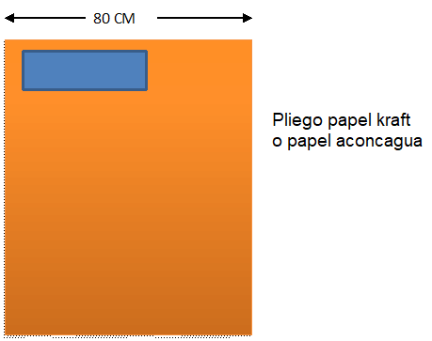

Recuerda utilizar el pliego de papel que se indica por su tamaño, así no necesitaras pegar muchos pliegos de otro tipo.

A continuación, se visualiza como debes organizar la información:

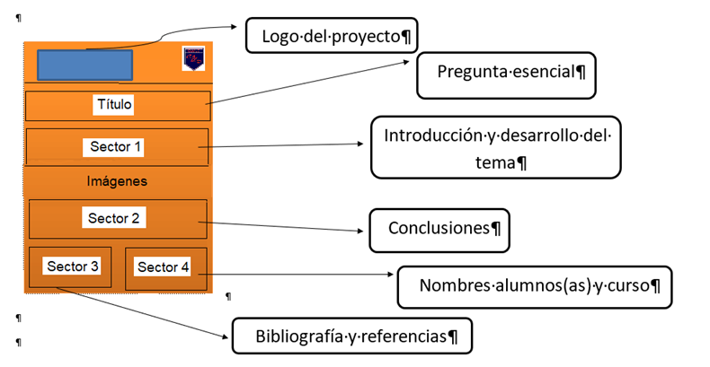
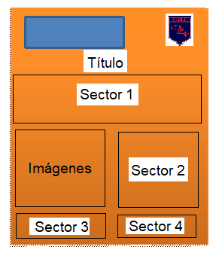

Les proponemos dos distribuciones gráficas para su desarrollo, el grupo decide cual escoge trabajar.

O también el grupo puede decidir realizar una infografía (La infografía es la disciplina que trata sobre los diagramas visuales complejos cuyo cometido es resumir o explicar figurativamente informaciones o textos, empleando variados medios visuales e incluso auditivos que el mero esquema o diagrama).
Esta forma de trabajo fue pensada para aquellos alumnos que están más familiarizados con este tipo de software en línea. La mayoría de ellos no es difícil de manejar y muestran el trabajo de una forma distinta, pero que debe considerar los mismos aspectos señalados en el afiche.
Algunos ejemplos de software para las infografías son Prezzi, Canva, Venngage, etc.

Recuerde que un logo o logotipo es un signo gráfico que identifica su proyecto.

Recuerda ir contestando la pregunta esencial desde cada asignatura para tener una visión completa de cómo responderla abordando este trabajo interdisciplinario en los espacios designados como sector 1, sector 2, sector 3 y tantos sectores como asignaturas consideradas en este proyecto corresponda a su trabajo final.

Realicen las consultas necesarias a cada uno de los docentes que consideren necesario a medida que avanzan en la realización de su póster o afiche científico para no atrasarse innecesariamente.

La entrega de sus afiches debe ser enviado a los correos de los profesores en fotos verticales y subidos a teams en la sección tareas (esto último en el caso de la profesora Laura Ossa Medina) para su revisión definitiva.

ENVÍEN TODAS SUS PREGUNTAS AL CORREO O MAIL PARA AYUDARLES EN EL PROCESO DEL TRABAJO DEL EQUIPO

ESCALA DE APRECIACIÓN PARA EVALUAR LA ACTIVIDAD EN SU PRODUCTO FINAL:
CRITERIOS | POR LOGRAR | MEDIANAMENTE LOGRADO | LOGRADO (%)
Contenido:  Demuestra un completo entendimiento del tema con un texto relevante, interesante y de fácil acceso a la lectura. | 3 | 7 | 10
Precisión:  Llama la atención e informa con palabras simples y fácil de ser leído rápidamente capturando la atención del lector. | 3 | 7 | 10
La información del afiche es coherente con el tema investigado. | 1 | 3 | 5
Cumple con el objetivo propuesto presentando una respuesta coherente a la pregunta esencial mostrando el aprendizaje desde cada asignatura participante | 8 | 15 | 20
Diseño:  El diagrama e información se observan ordenados y logran la comprensión del tema. | 1 | 3 | 5
Las imágenes se observan grandes, de tamaño exacto y en contraste con el fondo. | 1 | 3 | 5
Crea un logo original distintivo para su afiche.  (Considerando color y pertinencia con la pregunta esencial). | 1 | 3 | 5
Ortografía:  El afiche presenta una ortografía y redacción exacta. | 3 | 7 | 10
La letra es legible y ordenada. | 1 | 3 | 5
Uso del color:  (Usar colores suficientes para llamar la atención sin llegar a la excesiva variedad de estos creando confusión.) | 1 | 3 | 5
Presenta alguno de los formatos solicitados en las instrucciones | 3 | 7 | 10
Anota los nombres y apellidos de los participantes junto con su curso | 1 | 3 | 5
Puntualidad en la entrega (entrega el día solicitado (L), hasta dos días después de lo indicado (ML) o más de tres días después de lo convenido PL)) | 3 | 7 | 10
PUNTAJE TOTAL |  |  | 105%
Comentarios al grupo:

